
ЧИТАЕМ ВМЕСТЕ
обзор новых книг

Дорогие друзья!
Представляем вашему вниманию обзор наиболее интересных, на наш взгляд, изданий из новых поступлений в отдел Медиатека
в феврале 2011 г.
Первая часть обзора посвящена кино и театру, вторая – музыке.

ШТРИХИ К ПОРТРЕТУ РОССИЙСКИХ АКТЕРОВ

Бодров, С. Связной: [киносценарии] / Сергей Бодров; [материалы к биогр. подгот. Л. Аркус, К. Шавловским]. – СПб.: Сеанс; Амфора, 2007. -303 с.: ил.
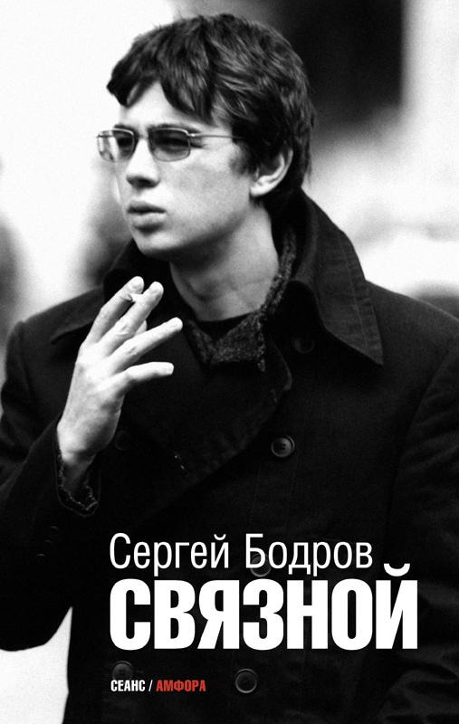
«Всегда оставалось острое ощущение, что в нём есть огромный потенциал героя нашего времени и что он не реализован.
Конечно, в Голливуде за такого бы уцепились и продюсировали бы как героя. А тут он оставался ищущим русским мальчиком. Сам по себе».
Леонид Парфёнов

Эта книга – портрет Сергея Бодрова на фоне эпохи, культовым героем которой ему суждено было стать.
Открывают сборник фрагменты из разговоров с людьми, которые знали Сергея в разные годы. В разделе «Материалы к биографии» опубликован обширный пресс-дайджест и фрагменты интервью. Но главное в книге – ранее не издававшиеся сценарии Сергея Бодрова: «Сестры», «Связной» и «Морфий». Уникальные фотографии из семейного архива также публикуются впервые.
В качестве приложения представлена фильмография. А тем, кому интересно подробнее познакомиться с творчеством Сергея Бодрова, рекомендуем заглянуть в библиографию, где можно найти многочисленные интервью и рецензии.

Абдулов, А. Хочу остаться легендой / А. Абдулов ; [сост. и лит. обработка текста Ю. Крылова и Т. Чурсиной]. – М.: АСТ, 2008. – 330 с.: фот. – (Актерская книга).
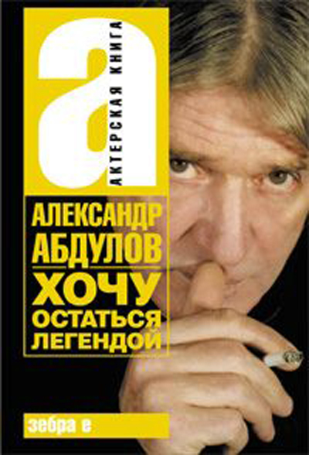
… Для меня любая роль здоровья-то не несёт. Это я абсолютно точно знаю. Если ты по-настоящему сыграл – то отдал кусок сердца, часть сил, часть крови.
…Я надеялся, я верил в то, что нужен этой стране, что я что-то значу в этой стране. Но что столько людей искренне желает мне добра, я не ожидал. Я хочу сказать, и я не стыжусь этого, я хочу сказать публично: Спасибо вам. Спасибо вам, ваше величество зритель!..
Александр Абдулов (из интервью)

Когда кумиры уходят – возникает естественное желание глубже окунуться в их творчество, изучить его обстоятельно, разложить по полочкам их жизнь. Подсознательно мы ищем ответы на вопрос – как же стать звездой? Почему мальчики и девочки из глубинки вдруг становятся народными любимцами?
Чаще всего ответы на эти вопросы можно отыскать в мемуарах, написанных звёздами. Александр Абдулов создать такую книгу не успел…

Он думал о том, чтобы написать обстоятельные и подробные воспоминания и даже определил форму будущего текста. Это должны были быть диалоги с отцом, как бы пронзающие время, оборачивающие его вспять.
Составители, когда готовили эту книгу, поступили подобно абдуловской задумке – извлекли из прошедшего времени прямую речь артиста. И вот он перед вами, его монолог, протяжённость которого – тридцать лет без одного года.
Материалы для книги представили: Марк Захаров, Театр Ленком, Сергей Соловьёв, Компания «Cinema Line», Николай Кораченцов и Людмила Поргина, Библиотека Союза театральных деятелей.
Большое количество замечательных фотографий поможет вам ещё раз пережить моменты знакомства с творчеством замечательного русского актёра, так рано ушедшего.
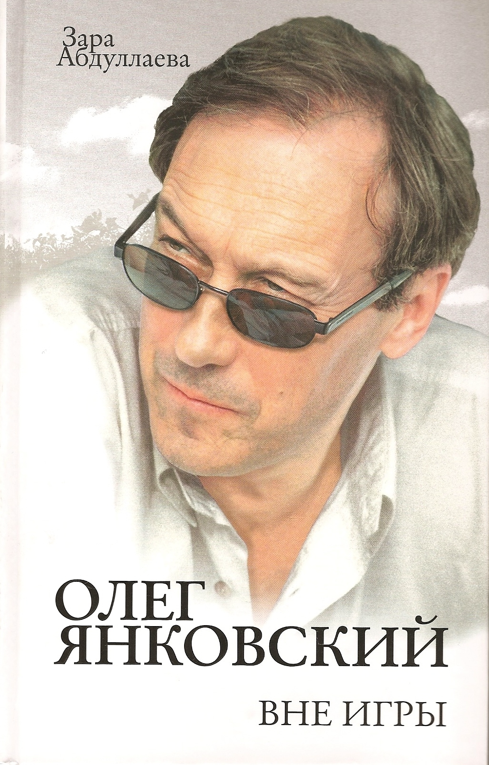
Абдуллаева, З.К. Олег Янковский. Вне игры / З. К. Абдуллаева. - М.: Эксмо, 2009. - 352 с.: ил.
Олег Янковский – единственная наша не погасшая, не униженная, не раздутая звезда, - считает автор этой книги.
Баловень успеха, любимец публики, он когда-то вызывал полярные суждения, резкую неоднозначность восприятия. Его двойственный актёрский образ всегда отмечен драматизмом. Неизменно привлекает, но и смущает его «молчаливая маска», непрояснённость личности. А главное – его участь избранника смутного времени, выразившего душевную неприкаянность, сумеречное сознание «лишнего человека».
Олег Иванович любил героев, тоскующих по полёту за пределами обыденной реальности. Верёвочная лестница в небо, обыкновенный сумасшедший дом, дуэль – крайние точки их непредсказуемых маршрутов. Крепкие профессионалы – гонщик, спортсмен, волшебник, трубач, инженер, научный сотрудник или поэт – они не боятся сойти с дистанции, ибо не хотят рисковать куда более важным – своей судьбой.
Со временем изменилось всё: герои, мода, сферы желаний, предметы дискуссий, особенности «национальной охоты», русская актерская школа… Но незыблемым осталось место Олега Янковского в истории русского театра и кинематографа. Его роли заставляли прочувствовать не только его зрелое мастерство, но душевное состояние, находящее отклик в наших сердцах и сегодня.
По-хорошему можно позавидовать тем, кто видел театральные работы Янковского на театральной сцене, но многомиллионная аудитория любителей кинематографа ещё не одно десятилетие будет поддерживать свет «звезды» по имени Олег Янковский.
Читайте книгу, смотрите фильмы.

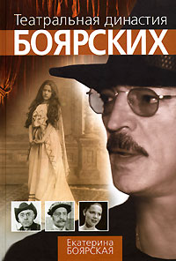
Боярская, Е. Н. Театральная династия Боярских / Е. Н. Боярская. – М.: ЗАО «ОЛМА Медиа Групп», 2007.- 320 с.
В России не найдётся ни одного человека, который не знает имени Михаила Боярского. Это один из самых популярных людей нашего времени, кумир нескольких поколений зрителей. При этом он – звено длинной семейной цепочки. В книге рассказывается о семье Боярских, и о нём, как о наследнике традиций семьи.
Это книга об уникальной семье петербуржцев, о людях театра и их непростой «публичной» жизни, о странной и закрытой от зрителей жизни театрального закулисья.
Автор книги – представительница знаменитого «клана» Боярских, двоюродная сестра Михаила Сергеевича. Екатерина Боярская – театровед по образованию, переводчик и литератор по роду деятельности. Искренне и с большой любовью рассказывает она о своих близких: о трудной актёрской работе, о сложностях личной жизни, о блокаде, о послевоенном времени и сегодняшнем дне.
Особую ценность книге придают, представленные в большом количестве, фотографии из семейного архива.
Книга читается на одном дыхании. Переворачивая последнюю страницу, хочется подумать…

МУЗЫКАЛЬНЫЕ СТРАНИЦЫ

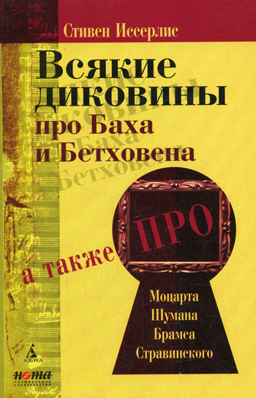
Иссерлис, С. Всякие диковины про Баха и Бетховена: Рассказы о композиторах / С. Иссерлис. – СПб.: Азбука-классика, 2006. - 224 с.: ил.
Музыка – это своего рода волшебство. Кто её придумал? Неизвестно. Но зато мы знаем, что сочиняют её – композиторы.
Мы с удовольствием слушаем (или исполняем) музыку любимых композиторов, но знаем ли мы о них, как о людях?
Книга написана известным английским виолончелистом и музыкальным писателем Стивеном Иссерлисом о шести великих композиторах, «небожителях» музыкального Олимпа. Для автора они – люди среди людей, необычайно интересные во всех подробностях обыкновенной жизни. Просто и мило, с юмором и симпатией, ничуть не впадая в панибратство, автор прикасается к великим биографиям и дарит нам выразительные штрихи к портретам.
Прочтите эту книгу, и вы узнаете, почему Бетховен швырялся рагу, почему Бах прошагал пешком 400 километров, отчего растерялся парикмахер Моцарта, почему Стравинский был арестован вместе с одним знаменитым художником и не попал на обед, который у него был назначен с другим, и многое другое.
Получите удовольствие от чтения и, возможно, вам захочется еще раз (а может быть и впервые) послушать прекрасную музыку этих композиторов.

Варгафтик, А. М. Партитуры тоже не горят / А. М. Варгафтик. – М.: Классика – XXI, 2006. – 333 с., ил.
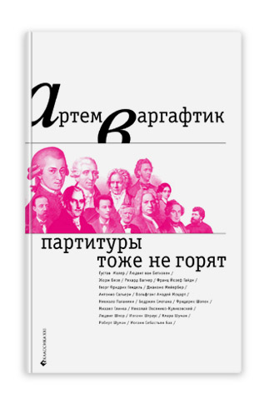
Книга представляет собой дневник наблюдений за историей музыки. Этот дневник ведёт музыкальный критик – Артём Варгафтик. Он является автором и ведущим нескольких телевизионных проектов, в том числе «Оркестровая яма», «Партитуры не горят».
В предисловии к книге автор спешит заверить читателя, что совершенно не пытается его чему-то научить и не преследует никаких просветительских целей. Просто он работает с материалом, который история сохранила и продолжает передавать по наследству от эпохи к эпохе.
Интересно следить за тем, как в зеркале времени искажаются те или иные простые вещи и события, как они приобретают черты многозначительности, величия и загадочности или, напротив – обесцениваются.
В «дневнике» отсутствует хронологический порядок изложения. Употребляемое иногда выражение «музыкальное расследование» является не более чем фигурой речи, поскольку автор пользуется исключительно общедоступными данными. При прочтении книги не покидает ощущение, что ты беседуешь с удивительно интересным человеком, и совершенно не хочется эту беседу прерывать.

